**«Осень в гости к нам пришла»**

**В 1 младшей группе № 13 прошел осенний праздник.**

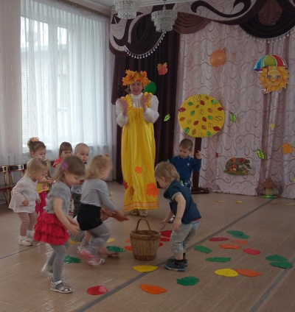

**Ветерок подметает дорожки, и кружит золотую листву. Что случилось в природе, ребятки, подскажите мне… я не пойму!**

**Это осень наступила. Все вокруг позолотила.**

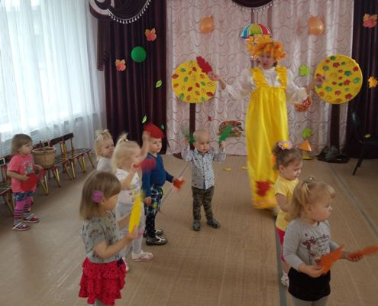

**Дети пели песенки, танцевали с осенними листочками, в гости приходила осень.**

**Дети с радостью играли.**

